第1周：关注微变化，提升教学力

第二周数学教研组活动时，新晋教研组长刘海莲老师组织与准备都很充分，活动过程有针对性，有教研计划交流，也有下周陈建春老师上公开课教学内容的长时间的热烈研讨，开展“一备”。整个教研组活动集体备课时段很丰富而有实效，突出了“研”字，促进了“教”。

还没正式开始前梁松老师针对教材提出了观点：教材又有变化啦。我们心想今年的教材仍然是教育部2014年审定版，怎么会又变了呢？不信！

见我们不信，梁老师摆出了证据：四年级第一单元《升与毫升》第3页练一练第2题的第3小题现在是“2升”了。我们其他组员分别掏出手机进入“2014版苏教版教材”电子书进行比照。为此，我还特意到办公室找了个热水壶，找了一圈终于发现底座上还真是印有“2.0L”。

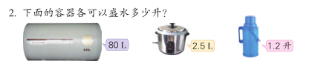

我们内心中对梁老师的细致观察佩服！

梁松老师又说：再看第6页第6题，第4小题没了。

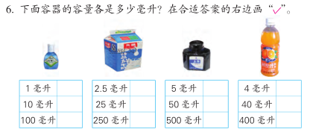

那为什么要删除呢？生活中有这种情况啊？梁老师得意地接着说：原因其实就是前面第5页第4小题中也有一个一模一样的橙汁瓶图，干扰到了学生的思维。



梁老师用细致的教材观察为我们上了生动的一课：观察教材微变化，站在学生视角思考背后的道理，可以提升教学效益。

这，不也正是教材研讨力么？！